IX Jornadas de Jóvenes Investigadores
Instituto de Investigaciones Gino Germani
1, 2 y 3 de Noviembre de 2017
Chiari, Mara; Lizarrondo, Guillermo; Rodríguez Nardi, Camila; Torres, Rubén
UBA: Facultad de Ciencias Sociales
mgcruba@gmail.com
Estudiantes de grado en Ciencia Política
Eje 4: Tecnologías digitales y producciones estético-culturales: consumos, política,
cultura y comunicación
Periodismo 3.0
#NuevasTecnologías #DesafiandoMediosTradicionales #RedesSociales

Resumen
El presente trabajo pretende analizar el nuevo escenario comunicacional a partir del cual las redes sociales impactan sobre los medios tradicionales de comunicación, dando lugar a lo que denominamos nuevo periodismo. Damos cuenta del cambio tanto en la difusión y como en la creación de contenido informativo gracias al uso de redes sociales, tomando los medios como Crónica y Todo Noticias para aseverarlo. Además, nos resulta esencial dar cuenta de cómo influye en la Opinión Pública a su vez que se desdibuja el límite entre lo público y lo privado.
Abstract
In the present investigative work the intention is to analyze the new communicational scenario, from which the social networks impact on traditional media, giving rise to what we call “new journalism”. It’s taken note the change in both the diffusion as in the creation of informative content thanks to the use of social networks, taking two press media as Crónica and Todo Noticias in order to assert it. Likewise, it seems relevant to account how this innovation influence Public Opinion and how it blurs the boundaries between the public and the private domains.

1. Introducción.
En el marco de un nuevo escenario de comunicación, las redes sociales vienen a robarle protagonismo a los medios tradicionales obligándoles a dar un giro a la forma de ejercer el periodismo. En el siguiente trabajo, analizaremos el impacto de las nuevas tecnologías para difundir y crear contenido informativo, dando cuenta de la participación de la audiencia en este mismo proceso.
De la mano de la Teoría del Framing intentamos caracterizar este espacio multidimensional donde ciertos aspectos psicosociológicos y de invocación tecnológica influencian a los medios masivos de comunicación, al periodismo y a los ciudadanos. A su vez, tenemos en cuenta su relevancia a la hora de tratar la Opinión Pública. “En el enjambre” Han (2014) nos advierte sobre la desaparición del respeto en el espacio virtual, cómo la vida privada pasa a ser de dominio público.
Además, a través de nuestra propuesta metodológica realizamos un relevamiento sobre la información que difunden y crean dos medios que pisan fuerte en el ámbito de la comunicación en Argentina, Crónica y Todo Noticias. A su vez, dejamos planteado un interrogante sobre cuál es el rol de las redes sociales junto con una breve reflexión sobre la objetividad del periodismo dentro de este nuevo escenario.

2. Metodología:
En el presente trabajo hemos optado por un modelo metodológico, denominado “método dominante” que nos permite incluir estrategias cuantitativas que pretenden ser un soporte a nuestras investigaciones cualitativas. Como método cuantitativo decidimos poner en marcha la elaboración y aplicación de una encuesta, a fin de poder dar un sustento cuantitativo (no probabilístico) a nuestra investigación. Esta encuesta realizada los días 15 y 16 de mayo de 2017 sobre una muestra seleccionada a través del método “por conveniencia”, fue aplicada a individuos cuya edad varía entre 15 y 60 años, formando tres grupos etarios: un primer grupo de 15 a 25 años, segundo grupo de 26 a 41 y el tercer grupo compuesto por aquellos que tienen más de 41 años. La misma se orienta sobre el uso de medios de comunicación masiva tradicionales y las nuevas tecnologías de la comunicación, tales como las redes sociales.
Con respecto al aspecto cualitativo, se realizó un relevamiento bibliográfico de la página virtual y las redes sociales de los medios de comunicación mencionados. Fue con el propósito de complementar esta mitología que llevamos a cabo una entrevista “en profundidad” para tratar los cambios en el nuevo periodismo y novedades de tinte tecnológico a la hora de comparar grupos comunicacionales.

3. Medios de comunicación masiva y nuevas tecnologías: ¿Qué es el nuevo periodismo?
En la actualidad, nos encontramos ante un proceso de globalización creciente y que parece no tener límites de acción. Los cambios tecnológicos cumplen un rol primordial a la hora de caracterizar constantes innovaciones que moldean las prácticas de la sociedad y los actores con lo que se involucran, es decir, que tanto la comunidad social, comunicacional y la comunidad política se ven afectados por las nuevas tecnologías. En este marco, los medios de comunicación masiva han tenido que reinventarse para desarrollar nuevas estrategias de comunicación, impactando directamente en la forma de hacer periodismo.
Paralelamente, la audiencia es parte del proceso de adaptación y se ve afectada por esta nueva configuración de interacción constante de la que forma parte. Castell es quien señala la aparición de una Sociedad red, donde las relaciones de poder se efectúan en el ámbito comunicacional. La difusión de Internet y las redes sociales, promueven la emergencia de la autocomunicación de masas, permitiéndoles a los ciudadanos tener una mayor intervención en este campo y dar lugar a tendencias alternativas a los medios dominantes. En este sentido, “(…) también las empresas, los gobiernos, los políticos intervienen en el espacio de Internet (…) el poder se decide cada vez más en un espacio de comunicación multimodal. En nuestra sociedad, el poder es el poder la comunicación.” (Castell, 2008:1)
Es importante para nuestra investigación tener en cuenta que el uso de nuevas tecnologías, las redes sociales, fueron incorporadas a la hora de hacer periodismo no sólo por el hecho de innovar sus prácticas, sino que también porque constituyen una herramienta poderosa para la audiencia. Las mismas permiten cargar información y contenidos multimedia en tiempo real, por lo cual los periodistas pierden significativamente la primicia a la hora de noticiar determinados sucesos. La audiencia deja de ser un mero receptor pasivo, y se convierte en uno activo y productor de información. En un escenario de interacción constante, donde la rapidez prima, aparece nuevo periodismo que si bien continúa haciendo uso de los medios tradicionales (TV, Prensa, Radio), debe incorporarse a las redes sociales para llegar a los ciudadanos que las utilizan y no quedar fuera de este boom digital.
Según lo que recogimos a través de las encuestas, el 100% de los encuestados considera importante informarse sobre temas de actualidad. Los datos que arrojo el estudio son de sumo interés debido a que permiten comprender la necesidad de los denominados medios tradicionales para adaptarse a la actualidad. Una de las preguntas realizadas, pedía a los participantes ordenar jerárquicamente según su preferencia el mecanismo por el cual acceden a la información, los datos demuestran que como primera opción el 69 % de los encuestados accede a través de Internet y el 31 % restante corresponde a los denominados medios tradicionales, donde incluimos a la televisión.
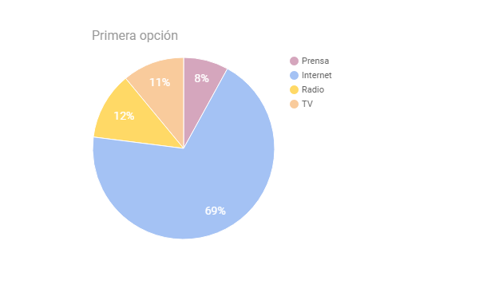Como segunda opción de preferencia el 46 % manifestó que accede mediante el uso de TV, un 26 % prensa y un 13 % radio. Eso nos permite corroborar la importancia que tiene el Internet como herramienta de comunicación, dado que deja atrás por un amplio margen a los medios tradicionales los mismos que, ante una pérdida de espacio, deben adaptarse en lugar de competir contra él. Por lo tanto, el periodismo debe adaptarse a las nuevas formas de comunicación para perpetuar su labor, no perder legitimidad ni rapidez al noticiar, ya que nos encontramos ante un bombardeo de información.
Fuente: elaboración propia
Gráfico 1: Primer medio de información utilizado

4. Uso de las nuevas tecnologías para la construcción de noticias
A la hora de caracterizar el nuevo periodismo y el uso de nuevas tecnologías, a saber las redes sociales, tomaremos dos dimensiones: la difusión y la construcción de las noticias.
Si bien los medios tradicionales de comunicación no han sido eliminados, han perdido peso para llegar a determinado público y corre en desventaja con el uso de Internet. Con la aparición de este último, el papel prensa ha sido desplazado por Diarios digitales, que pueden leerse desde cualquier dispositivo que posea acceso a la red, ya sea un dispositivo móvil o desde una computadora. La televisión junto con sus programas informativos, como los noticieros, pasan a un segundo plano en cuanto a la primicia de determinados sucesos. El uso de las redes sociales permite conocer minuto a minuto lo que esta pasando en la realidad, son las primeras en “estallar” cuando surge algún acontecimiento. A medida que la tecnología avanza, son más las personas que las utilizan y las eligen como primera opción para informarse, reemplazando a los medios tradicionales. De igual forma pudimos comprobar el rango de influencia generacional que tiene Internet, la población que tiene entre 15 y 25 años lo posiciona como su primera opción con un 83 %, mientras que en la población con una edad que supera los 41 años apenas consigue un 25 % de relevancia.
En este mismo grupo generacional la radio es el líder con un 33 %, la televisión y la prensa comparten un 25 % de preferencia respectivamente, como se aprecia en el gráfico 2. La televisión se impone en los tres grupos etario como su segunda elección, jamás se establece por debajo del 40%, alcanza un 41 % en el primer grupo, 60 % en el segundo y 55 % en el tercero. 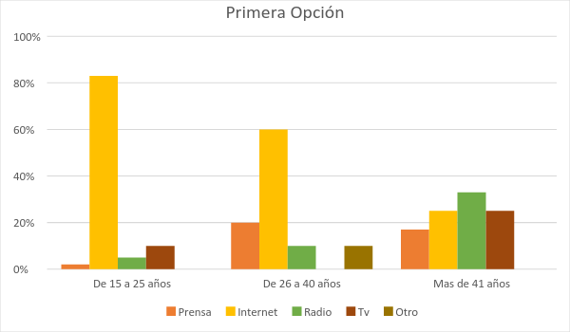
Gráfico 2: Fuentes de información utilizada en cada grupo etario
Fuente: elaboración propia
Sin embargo, es menester que el periodismo se adapte al uso de esta nueva tecnología para llegar a un público más amplio y así acrecentar su difusión, de otra manera podría estancarse en aquella audiencia que se muestra leal a los medios tradicionales.
Por otro lado, también cambia la forma en que se construye una noticia. Gracias a la accesibilidad a través de Internet, las redes sociales permiten cargar datos en el momento en que ocurre algún suceso y hace que fluya velozmente por la red. Cuando señalamos que el periodista pierde su rol en la primicia, apuntamos a este hecho donde cualquier ciudadano puede crear contenido y darlo a conocer a una audiencia ilimitada. Es por ello que el periodismo ante la necesidad de reforzar su rol en decadencia construye noticias a través de lo que puede relevar de las redes sociales, es decir, hace uso del contenido informativo puesto en escena por los ciudadanos para crear noticias o darlas a conocer en sus distintos medios. Una vez analizado los diferentes medios que las personas eligen para informarse decidimos profundizar acerca del modo en que las personas lo hacen pero a través de Internet, es por eso que interrogamos sobre la utilización de páginas oficiales de algún medio de comunicación o de redes sociales con el mismo fin. El 32% elige la página oficial del medio y un 48% elige las redes sociales de los mismos. Este resultado es entendido como expresión del avance tecnológico en términos de comunicación, tanto para recibir, compartir y producir información. Otra pregunta de nuestra encuesta atiende a la diferenciación en el uso de las distintas redes sociales, como primera opción es Facebook con un 47%, Twitter con un 24% e Instagram con un 21%. Para profundizar el análisis, realizamos una relación entre variables, tales como el grupo etario y la red social utilizada. Respecto del uso de las redes sociales, podemos distinguir que Facebook es la red más usada y que se impone en los tres grupos. Como segunda opción es Twitter la red que se impone en el segundo grupo etario mientras que el primer grupo se caracteriza por no presentar una red hegemónica.
Gráfico 3: Usos de las distintas redes en cada grupo etario
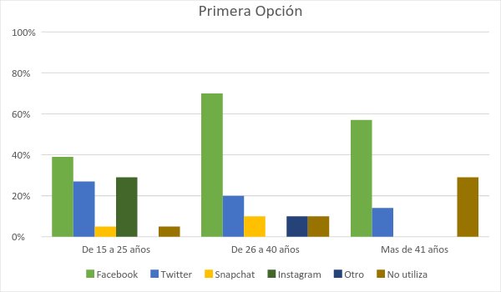En este sentido, el nuevo periodismo incorpora de manera estratégica estas nuevas tecnologías de la información no solo para ampliar su marco de difusión sino que también para construir contenido. El periodista ya no busca datos exclusivamente en la calle o el entorno social fáctico, sino que se sumerge en el mundo virtual para adquirir una mayor ventaja que le permita adaptarse a este nuevo escenario de comunicación. Byung-Chul Han (2014) es quien En el enjambre advierte que en la comunicación digital la información es producida, enviada y recibida sin mediación de intermediarios, es decir, “en eso se distinguen los medios digitales de los medios de masas como la radio o la televisión. Medios como blogs, Twitter o Facebook liquidan la mediación de la comunicación (…) Cada uno produce y envía información. Esta desmediatización de la comunicación hace que los periodistas (…) parezcan superfluos y anacrónicos.” (p. 23)
Fuente: elaboración propia

Pero cuando señalamos la coexistencia de los medios tradicionales y los espacios virtuales, debemos poner en jaque determinados postulados que ya no corresponden a este nuevo espacio de comunicación. Según Castells (2008)
“Lo que estamos presenciando es la coexistencia e interconexión de los principales medios de comunicación, de los nuevos medios de comunicación que pertenecen a corporaciones y de los sitios autónomos de Internet. Nuevamente, la autonomía de los sitios de red no presupone competición contra los principales medios de comunicación. De hecho, los servicios de redes pueden potenciar el poder de los canales de difusión tradicionales.” (p.5)
Teniendo cuenta el contexto de globalización, Aruguete (2015) se pregunta “¿Quién impulsa la agenda? Si los medios sociales pasaron a ocupar ese rol de liderazgo, ¿será necesario adaptar los postulados de la Agenda-Setting a un nuevo modelo?” (p. 161). Sobre esta cuestión, trata sobre el paso de una audiencia pasiva a una activa, es decir, originalmente la teoría de Agenda-Setting sostiene que las audiencias son meros consumidores pasivos de información, idea que hoy puede ser cuestionada. Han (2014) señala al respecto, “hoy ya no somos meros receptores y consumidores pasivos de la información, sino emisores y productores activos. Ya no nos basta consumir informaciones pasivamente, sino que queremos producirlas y comunicarlas de manera activa.” (p. 22) Para complementar, Aruguete hace alusión a Gane y Beer, “la emergencia de la Web 2.0 posibilita la producción y la circulación de contenidos generados por los usuarios casi en tiempo real. Además, la nueva cultura interactiva donde éstos actúan, no sólo consumiendo información sino produciéndola, promueve posibilidades de participación en la construcción de espacios online” (p. 164). A su vez, señala que el factor del tiempo en el que el público absorbe y acepta la agenda de los medios ya no es relevante Si bien hace una primera aproximación sobre la influencia que ejerce la audiencia a la hora de relevar los temas para la agenda mediática, señalando el caso de Twitter (como un medio que produce y reproduce los issues) la autora no contempla la totalidad de las redes sociales que hoy forman parte del flujo comunicacional y no es claro hasta qué punto existe una correlación de temas entre agendas. En este sentido, encontramos a la teoría de la Agenda-Setting insuficiente para abarcar el espacio de interconectividad que caracterizan los medios de comunicación masiva, el nuevo periodismo, la audiencia y el auge de las redes sociales para caracterizar la producción y reproducción de contenido informativo. Es por ello que la teoría del Framing por Amadeo (2008) como “nuevo paradigma de la comunicación social (…) explica el proceso de transmisión de sentidos, significados, valores, símbolos, signos y pautas de convivencia que va de la sociedad a los medios y de los medios a la sociedad.” (p. 183) La misma puede ser caracterizada como una teoría de recepción, donde se ejecuta la transferencia de frames que refiere al marco de valores y símbolos en el cual tanto los medios de comunicación, periodistas e individuos están inmersos. Esto quiere decir que hay un cultura común a todos que supone la interacción de estos actores en un contexto dado, donde el impacto no es directo pero si los influencia. Ahora, ¿qué importancia tiene la teoría del framing para nuestra investigación? La respuesta es simple, a diferencia de la Agenda-Setting que estudia la influencia que tuvo determinados mensajes sobre la opinión pública, el framing realiza un seguimiento de la influencia y el proceso a través del cual los individuos interpretan aquello que los medios postulan. Dentro de un marco común donde la interacción para generar contenido informativo no es unilateral sino que cubre un aspecto psicosociológico que impacta a todos, es necesario entender la influencia de frames en un escenario multidimensional, donde los actores se influyen unos a otros.

5. ¿De qué manera incide el uso de nuevas tecnologías en la Opinión Pública?
Es importante analizar de qué forma impacta el uso de nuevas tecnologías no sólo en la difusión y construcción de noticias, sino también su incidencia en el plano de la Opinión Pública. Como caracterizamos anteriormente, estamos ante un mundo sumamente globalizado que nos abre distintos espacios multidimensionales donde buscar y producir información. La necesidad de adaptación por parte los medios de comunicación y los individuos, hace que la separación del espacio público y el espacio privado se desdibuje. En nuestra investigación, creemos que en este proceso de flujo informativo de fácil y rápido acceso atenta contra la vida privada de los individuos y perjudica la credibilidad y confianza sobre este nuevo espacio digital. Han (2014) nos advierte que “cada paso que doy puede rastrearse hacia atrás. En todas partes dejamos huellas digitales. Nuestra vida digital se reproduce exactamente en la red.” (p. 74), es decir, que todo el contenido que subimos a las redes sociales son de dominio público.
Los medios de comunicación cumplen un rol fundamental a la hora de impactar sobre la opinión pública, y sobre todo en el relevamiento de información para crear noticias, hacen uso del contenido de las redes sociales. Llevamos a cabo un relevamiento de datos sobre las noticias que suben a sus respectivas redes dos medios de comunicación, tales como Todo Noticias y Crónica, para dar cuenta la cantidad de información que sustraen de las redes. Registramos la cantidad de noticias publicadas en los portales de TN y de Crónica en el período de tiempo del 06/05/2017 hasta el 15 /05/2017 que se construyeron a partir de contenido recogido en las redes sociales.
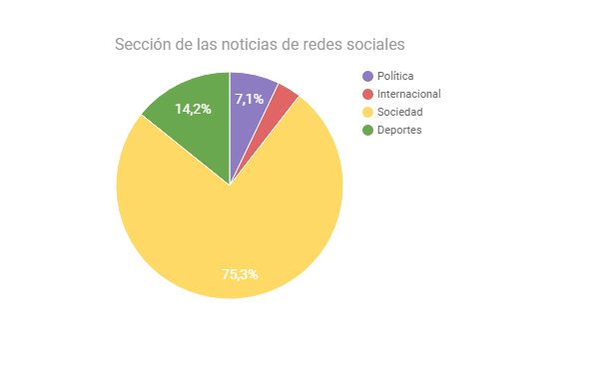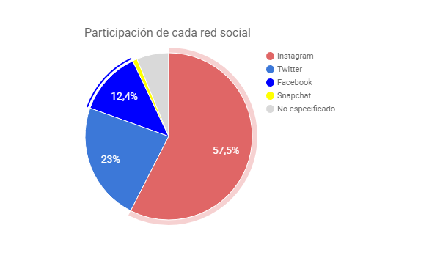Se observa que en promedio en el lapso analizado, un 11,22 % de las noticias de TN Portal nacieron o se construyeron a partir de contenido publicado en las redes sociales por usuarios ajenos al cuerpo de periodistas del diario. Este porcentaje resulta elevado si lo comparamos con el 2,8% promedio que registramos en el diario Crónica. Encontramos en la comparación que TN comprende que necesita de las redes y el contenido que proveen para mantenerse dentro de los medios más consultados. No puede apegarse a la tradición como hace Crónica, que en su plataforma tradicional no recoge ni un 3% de noticias salidas de las redes. Tal como lo expone el gráfico 4, la gran mayoría de noticias tienen origen en la red Instagram con el 57,3%, mientras el segundo lugar lo ocupa Twitter con el 23%.
Fuente: elaboración propia
Fuente: elaboración propia
Gráfico 5: participación de cada sección en el total de noticias recogidas de redes
Gráfico 4: participación de cada red social en el total de noticias recogidas de redes

Correspondiendo a las noticias relevadas, se observa en el gráfico 5 que la gran mayoría de las noticias corresponden a la categoría “Sociedad”, alcanzando un 75,3%, donde encontramos noticias sobre famosos, modas, tendencias en las redes y contenido ligados al entretenimiento puro. TN comprende que para brindarle ese tipo de contenido e información a sus usuarios necesita de las redes sociales, ya sea para realizar el seguimiento en las fotos que publican Nicole Neumann y Fabián Cubero, como ejemplo de caso mediático, en Instagram, o estar al día de los últimos memes o cargadas futbolísticas tras un encuentro deportivo masivo.
Los medios de comunicación masiva invaden las redes de los individuos para relevar datos y hacerlos noticias. Aquí es cuando se desdibuja la privacidad de la audiencia, donde las redes hacen que la vida sea de público acceso. Hans (2014) señala que
“el respeto constituye la pieza fundamental para lo público. Donde desaparece el respeto, decae lo público. La decadencia de lo público y la creciente falta de respeto se condicionan recíprocamente. Lo público presupone, entre otras cosas, apartar la vista de lo privado bajo la dirección del respeto. El distanciamiento es constitutivo para el espacio público. Hoy, en cambio, reina una total falta de distancia, en la que la intimidad es expuesta públicamente y lo privado se hace público.” (p. 7)
Un claro ejemplo del sin respeto que trata este autor es el de Antonella Schattis, una joven de 23 años que realizó una transmisión en vivo en diciembre de 2016. Este video se hizo viral debido a su contenido durante el mes de abril de 2017, donde la protagonista llamaba a sus seguidores y amigos a dejar comentarios mientras se bañaba en una pileta en su casa. Sin embargo, la repercusión que tuvo este video fue inmensa, el video se viralizó sólo a través de las redes sociales, sino que fue compartido como mensaje en Whatsapp. En breves días, Antonella se convirtió en un personaje público, burlado y utilizado de manera cómica en las redes. Personas mediáticas, futbolistas o youtubers hicieron parodias del video alcanzando una repercusión internacional. Lo que muchos no conocían es que Antonella tiene un diagnóstico de “retraso madurativo”. Al hacerse conocer esta información a través de su padre Julio Schattis, quien realizó varias entrevistas explicando la condición de su hija y pidiendo que dejaran de burlarse de ella, las personalidades mediáticas que se burlaron del video o de ella, como Nazarena Vélez o el futbolista Brian Sarmiento, realizaron otros videos donde pedían disculpas por no conocer sobre su condición.
El fenómeno fue tan popular que Antonella fue entrevistada junto con su padre en varios medios, Crónica fue el primer canal que tuvo una entrevista. Antonella apareció en programas como “Pasión de Sábado” del canal América TV y “Noches mías” del canal C5N, y con su padre fueron entrevistados vía telefónica por programas como “Infama” y “Nosotros a la mañana”. Pese de esta tormenta mediática afirma que quiere ser Youtuber y está presente en distintas redes sociales cuyo nombre es “Anto en la Pile”. Este ejemplo da muestras de cómo las redes sociales conforman el nuevo espacio público, la vida de los individuos cuando es expuesta en Internet, deja de ser privada y pasa a ser de dominio público. Se confirma como los medios no pueden excluirse del mundo de estas redes, necesitan tomar temas presentes en la Opinión Pública que en la actualidad se manifiesta a través de “likes”, “me gusta”, o “retweets”.

6. Crónica, el chacal de los Hashtag y Todo Noticias
Para dar cuenta del cambio por el que atraviesa el periodismo y su audiencia, hemos realizado un relevamiento sobre las noticias que difunden y crean dos medios de renombre en la Argentina. Los mismos son Crónica y Todo Noticias, que se han adaptado al uso de nuevas tecnologías de la mano de páginas virtuales y redes sociales, sin dejar de explotar los medios tradicionales.
En la actualidad Crónica es un medio que cuenta con múltiples plataformas de difusión, sus inicios se deben a la fundación del Diario por Héctor Ricardo García en el año 1963 en la ciudad de Buenos Aires. Su eslogan “Junto al pueblo” demuestra su valoración por lo nacional y popular, a lo que su fundador siempre mencionaba “Nosotros no editorializamos, no vendemos ni ideas ni análisis. Vendemos realidad”, dejando entrever la objetividad de su trabajo. En 1994 se fundó el Canal Crónica, siendo el primer canal nacional que transmitió noticias en vivo y en directo las 24 horas de manera ininterrumpida, caracterizado por realizar transmisiones en vivo y directo. Durante diez años desde su fundación fue el canal líder de primicias, índices de audiencias y cobertura. Por otro lado, Todo Noticias, mejor conocido por sus siglas TN, es una señal periodística de televisión por cable perteneciente al Grupo Clarín y fundada en 1993. Al igual que Crónica, su programación se basa en noticieros permanentes y programas de interés general, junto con el espectáculo y un recorrido por diversas temáticas. Si bien es más reciente que Crónica, TN corresponde a uno de los monopolios de la información con mayor peso e influencia en la historia argentina. A lo largo del desarrollo de la comunicación, distintos Grupos comunicacionales fueron compitiendo por obtener la primicia en noticias y utilizar todo tipo de material que les permitiera que su labor fuera más eficiente, de mejor calidad y alcance. Según Martini y Luchessi (2004) existe un marcado “monopolio de grandes segmentos informativos por ciertos sectores y grupos que también compiten en los campos de la producción de papel, el desarrollo tecnológico y las telecomunicaciones” (p. 88), lo que permite que determinados medios posean una capacidad mayor para adaptarse a los cambios tecnológicos y el capital necesario para hacerlo. Este factor es importante a la hora de entender porqué determinados medios, en este caso TN, le llevan ventaja a otros que quizás tienen mas años en escena. Hace unas semanas mientras discutíamos sobre qué puntos tratar en el corriente trabajo, nos sorprendió la apertura del nuevo Centro de Producción de Contenido de ARTEAR, productora de TN y otros. Pasa a ser la redacción más moderna de América Latina con lo último en tecnología aplicado a la información, dando lugar a “más periodismo digital en una enorme y nueva redacción” según Guillermo Lobo, periodista del medio. A través de una entrevista, logramos recopilar de qué se trata este Centro de Contenido multimedia y los cambios que se producen en la forma de hacer periodismo:
“la idea es que desde un mismo lugar se pueda producir y transmitir contenidos para diferentes medios como la televisión, la Web, aplicaciones y redes sociales por ejemplo. (…) la idea es esa, es un mismo lugar con muchos equipos productivos que su objetivo es proveer contenidos a sus audiencias para que puedan consumirlos desde cualquier plataforma.” (Antonella)
Es un salto de integración donde conviven todas las señales de ARTEAR y las redes sociales de esa plataforma, es decir, todos los formatos juntos bajo un mismo techo. Ahora, esta modernización viene a ejemplificar uno de los propósitos de este trabajo que es evidenciar el cambio hacia un nuevo periodismo. Los medios tienen que dar batalla en un escenario global donde las redes sociales representan la innovación digital actual y es por eso que crean un nuevo espacio para corresponder la producción de contenido para las distintas plataformas, en un formato más rápido y eficiente. Entonces, en cuanto a competitividad, aquellos medios que posean el capital y el ideario necesario para aplicar estos cambios, serán los que adapte al uso de nuevas plataformas digitales para abarcar una mayor audiencia.
Sin embargo, tanto Crónica como TN han creado sus respectivas páginas virtuales y redes sociales. En primer lugar, Crónica hace uso de Facebook, Twitter, y Whatsapp. A su vez, cuenta con un video en YouTube donde nombra los distintos medios para que la audiencia pueda comunicarse y enviar contenido multimedia o información. En segundo lugar, TN hace uso de Facebook, Instagram, Snapchat Twitter y Whatsapp. En su página virtual, cuenta qué cambios se produjeron para que desde cualquier dispositivo móvil o con acceso a Internet, la audiencia pueda acceder a los distintos contenidos y medios que posee. ¿De qué nos sirven estos datos? A través del relevamiento de noticias producidas en las páginas de ambos medios, desde el 06/05/17 al 15/05/17, apuntamos el porcentaje de noticias que fueron creadas a partir de redes sociales.
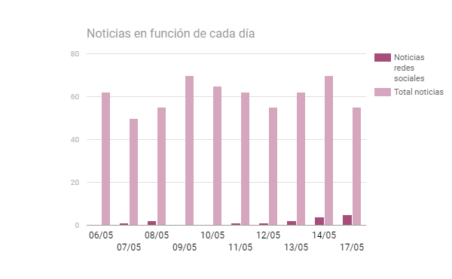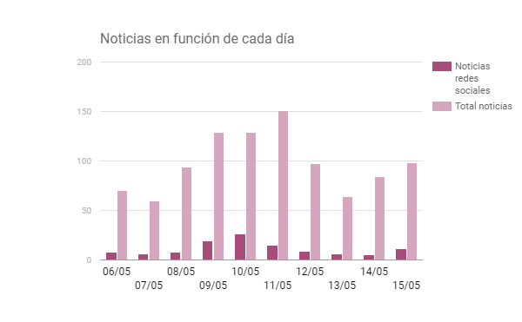
Gráfico 7: número de noticias creadas a partir de contenido recogido en las redes sociales en relación al total de noticias en el portal de Crónica
Gráfico 6: número de noticias creadas a partir de contenido recogido en las redes sociales en relación al total de noticias en el portal TN
Fuente: elaboración propia Fuente: elaboración propia

Los gráficos 6 y 7 muestran cómo ambos portales construyen noticias a partir de contenido que recogen de las redes sociales. En el caso de TN, 11,22 % de las noticias de TN Portal nacen o se construyen a partir de contenido publicado en las redes sociales, mientras que en el caso de Crónica, el porcentaje es apenas el 2,8. Si bien los porcentajes no representan una gran número con respecto al total de las noticias, si denota la participación y uso de las nuevas tecnologías a la hora de crear contenido. TN posee una diversidad mayor de redes sociales que Crónica, lo que le permite crear un porcentaje más alto de noticias a partir de ellas en comparación con Crónica. Este hecho puede relacionarse con distintas estrategias empleadas por los medios para llegar a un público más amplio. Rubio García (2014) señala al respecto,
“el desarrollo de las tecnologías ha propiciado que la opinión pública disponga de un nuevo espacio de discusión: el digital. En este sentido, entre la multitud de plataformas que existen –foros, blogs…- las redes sociales, más concretamente Twitter, han desempañado un papel fundamental como altavoz y reflejo de de la agenda del público.” (p. 252)
TN se destaca por posee una solapa en TN Portal especialmente para conectarse con su audiencia, TN y la gente. La misma frase se repite a la hora de utilizar un hashtag en su cuenta de Twitter, para tratar sobre algún tema en particular y complementar la participación de su audiencia desde sus propias cuentas. De esta manera, por ejemplo, en sus programas televisivos o noticieros, los periodistas hacen una lectura de lo que comenta la gente gracias al uso del hashtag #TNylagente, que les permite relevar en que tweets fue mencionado. En cambio, Crónica le da un giro al uso de Twitter. En la descripción de su cuenta se hace llamar el “chacal de los hashtag” y utiliza una variedad de ellos para describir las noticias que suben. Para poder analizar el uso que le dan estos dos medios a Twitter, también realizamos un relevamiento de los tweets provenientes de sus respectivas cuentas desde el 06/05/17 hasta el 15/05/17. En el caso de TN, durante ese lapso de 10 días, se subieron 720 tweets, un promedio de 72 tweets por día. Y en el de Crónica, 983 tweets en el mismo lapso de tiempo, con un promedio de casi 100 tweets por día. Sin embargo, debemos tener en cuenta que en cada tweet se admiten sólo 140 caracteres, con la posibilidad de agregar contenido multimedia (fotos, videos, links, etc.). Dicho formato obliga a que la redacción sea puntual, acotada y de bajo nivel informativo, para atraer al lector. Pero la ventaja es que ofrece la noticia en tiempo real, lo que le permite a los usuarios enterarse de forma inmediata y comentar al respecto.
Anteriormente, las redes sociales no se contemplaban para formar parte del espacio virtual. Ahora, no sólo son un complemento para los medios tradicionales sino que también son una fuente de información:
“Yo creo que las redes sociales ocupan un rol muy importante en nuestras vidas y creo que nosotros lo tomamos como ahora, lo que está pasando. Un poco lo que te decía antes, por ejemplo Twitter es el principal protagonista de esto, la gente twittea lo que está viviendo, la experiencia, lo que está bien o mal, y muchas veces en base a eso es que se genera ese revuelo de Twitter. Después se forma la noticia, los periodistas la toman y la ponen en la tele o en los diarios.” (Antonella)
Por ello, es menester dar cuenta de todos los cambios que se están dando en el ambiente periodístico. Los medios de comunicación masiva deben buscar de qué manera adaptarse para no perder influencia en la conformación y difusión de noticias, ni en la opinión pública. Si retomamos la interacción entre actores descripta en la Teoría del Framing, vemos como los medios hacen partícipe a su audiencia y los temas que son socialmente relevantes para conformar el debate público y mediático. Para atraer su atención, deben analizar cuáles son los temas que forman parte del debate virtual y la realidad para luego seleccionar cuáles temas tratará y serán parte de su agenda. Nos queda pendiente encontrar un porcentaje de correlación entre la agenda mediática y la agenda pública, que nos permitiría cuantificar la influencia de los ciudadanos en los temas vigentes de la agenda mediática a través del uso de redes sociales. Pero la recopilación de semejante información excede el límite de este trabajo.

7. Conclusión
Como resultado del análisis anterior podemos sacar una serie de conclusiones. La primera es que Internet pasó a convertirse en la fuente primaria de información, por su fácil accesibilidad a través de dispositivos móviles ampliamente presentes en la cotidianeidad. Bien sea mediante los propios portales de los medios o en las redes sociales, Internet ha desplazado a los medios tradicionales, ya que permite adecuar la comunicación a las necesidades propias de la actualidad. La segunda es el cambio generacional significativo a la hora de elegir cómo informarse. El público más joven, que tiene entre 15 y 25 años, elige en su amplia mayoría a las redes sociales como fuente, mientras que el público más grande, que supera los 41 años, no termina de incorporarlo de una forma tan central o natural. La tercera conclusión es la necesaria e iniciada adaptación de los medios tradicionales a las nuevas plataformas informativas para poder captar este público joven. Un ejemplo es TN Portal, donde se crean noticias a partir del contenido de las redes sociales para no quedarse afuera del flujo de información que allí circula, y otro es Crónica Web, que tiene un perfil en Twitter dedicado exclusivamente a la comunicación y reproducción de información que allí circula. La utilización del hashtag (#) es una herramienta clave de Crónica para atraer a las nuevas audiencias, además de la posibilidad de publicar los mensajes que envían sus usuarios, lo que crea un lazo de cercanía entre el medio y el consumidor. No obstante, Crónica no olvida a su público tradicional y conserva las plataformas tradicionales.
Nuestra última conclusión es la creciente pérdida de limitación entre los asuntos públicos y los privados. El uso de las redes sociales permite desdibujar los límites y permite al periodismo utilizar el contenido allí publicado, todo lo que circula por las redes de forma no privada. Este contenido no les pertenece per se a los periodistas que lo recogen y crean noticias, pero tampoco les deja de pertenecer por ser información de libre acceso. La línea es delgada y la cuestión de la pertenencia resulta más problemática cuando el periodismo utiliza ese contenido cuasiprivado/cuasipúblico para entretener de un modo público, transmitiéndolo como su producto a miles de consumidores. Resta preguntarnos, en este sentido, si este nuevo periodismo entretiene más de los que informa, y si pierde el respeto por el mismo público cuando lo hace.

5. Bibliografía
- Amadeo, Belén (2008), “Framing: Modelo para armar”, en María Teresa Baquerín de Riccitelli (ed.) Los medios ¿aliados o enemigos del público? Derivaciones de las teorías de la comunicación surgidas en los setenta. Buenos Aires: EDUCA.
- Aruguete, Natalia (2015), “Nuevas fronteras en el establecimiento de la agenda: la emergencia de los nuevos medios”, El poder de la agenda. Buenos Aires: Ed. Biblos.
- Castells, Manuel (2008), “Comunicación, poder y contrapoder en la sociedad red. Los nuevos espacios de la comunicación”. Telos, Nº 75, abril-junio. Recuperado en http://periodismoaplicadounsl.files.wordpress.com/2012/10/nuevos-espacios-para-la-comunicacion.pdf
- Han, Byung-Chul (2014), En el enjambre. Barcelona: Herder Editorial.
- Martini, Stella y Luchessi, Lila (2004), Periodismo, información y poder. Buenos Aires: Biblos.
- Rubio García, Raquel (2014), “Twitter y la teoría de la Agenda Setting: mensajes de la opinión pública digital”, Estudios sobre el Mensaje Periodístico. Vol. 20, Núm. 1 (2014) 249-264. Recuperado de http://revistas.ucm.es/index.php/ESMP/article/viewFile/45230/42570

Apéndice A

Ficha Técnica

Autoría:Chiari, Mara; Lizarrondo, Guillermo; RodriguezNardi, Camila y Torres, Rubén

Universo: Ciudadanos con acceso a medios de comunicación y redes sociales

Tamaño de muestra y alcance geográfico: 64 unidades de análisis que residen en la Provincia y Ciudad de Buenos Aires

Fecha: 15 y 16 de mayo del 2017-07-31

Tipo de muestreo: Por conveniencia

Método de investigación: Presencial

Preguntas relevantes:
- ¿Considera importante informarse sobre temas de actualidad?
- Ordenar en una escala de preferencia los medios a través de los cuales elige informarse
- En caso de ser Internet uno de los dos medios que más utiliza, ¿cuál de estas opciones es de su preferencia?

Porcentaje de no respuesta: 7,8% de los encuestados. Correspondiente a una pregunta de tipo abierta, ¿Considera usted fiable la información que obtiene a través de redes sociales?
Apéndice B

Las presentes variables se analizarán sobre el tratamiento de las páginas oficiales de TN Y Crónica de portada, es decir, sin acceder a ninguna subcategoría que pudiera delimitar la temática de las noticias como, por ejemplo: Farándula, Economía o Política. De esta forma el relevamiento de la información se realizó sobre el total de noticias presentes a primera vista por el usuario.
A las respuestas se les asignara un valor numérico para poder categorizarlas de mejor manera en un cuadro. Las respuestas con valor afirmativo tendrán un nivel de medición 1, las respuestas con valor negativo 0.

Páginas oficiales de TN, Crónica y su trato con las redes
MEDIO  VARIABLE | TN | CRÓNICA
1. En su página realiza cobertura Federal | 0 | 1
2. Se puede acceder al contenido de manera rápida sin lidiar con publicidad | 1 | 0
3. El contenido de las publicaciones vincula la noticia con otros medios “amigos” | 1 | 0
4. El contenido de la noticia cuenta siempre con una imagen | 1 | 1
5. Emite contenido a partir de las redes sociales | 1 | 1
6. Siempre emite algún contenido a partir de las redes | 1 | 0
7. El contenido de la noticia que proviene de las redes, cuenta siempre con algún texto | 1 | 0
8. Contextualiza la información que proviene de las redes | 1 | 1
9. Permite realizar publicaciones textuales en su página a sus usuarios | 0 | 1
10. Permite, sin necesidad de ingresar a la página de Facebook del medio, emitir comentarios (siempre y cuando la sesión este abierta) | 1 | 1
11. Total de noticias procedentes de redes sociales publicadas (06/05/17-15/05/17) | 113 | 16

Profundizar Manuel Castells en “El poder en la era de las redes sociales”
Esta teoría señala que los medios masivos de comunicación no influyen en qué pensar pero sí acerca de que temas hacerlo.
Traducción: temas.
Traducción empleada en comunicación: marco, enfoque, encuadre, enmarque o formato.
“Meme” es un término coloquial que refiere a contenido audiviosual cómico creado a partir de situaciones o hechos de la vida real, que circulan en las redes sociales (nota de autor)
Profundizar en https://www.youtube.com/watch?v=OqzC2Q4GowU
Ver en http://tn.com.ar/tecno/f5/tncomar-cambio-lo-que-tenes-que-saber-sobre-el-nuevo-sitio-y-aplicaciones_755909

